Saltkråkan startar insamling till förmån för Bris och SOS Barnbyar:
Pippi Långstrump – alla ungars vän
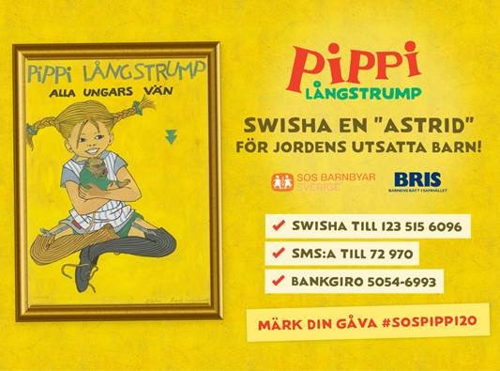

Den första december startar den stora insamlingskampanj som avslutar Pippi Långstrumps 70-årsjubileum. Genom att skänka en (eller flera) tjugolappar, ”Astridar”, till SOS Barnbyar och Bris så stödjer man arbetet för utsatta barn i både Sverige och resten av världen. Till kampanjen kopplas också en adventskalender i sociala medier där kända svenskar, i en 15 sekunders video, uppmanar alla att delta i kampanjen.

‒ För oss på Saltkråkan är det viktigt och logiskt att finalen på jubileumsåret sker i medmänsklighetens tecken, eftersom det så starkt präglar både böckerna om Pippi Långstrump och Astrid Lindgrens övriga verk, säger Olle Nyman, VD på Saltkråkan AB.

För att sprida kampanjen startar Saltkråkan en ”adventskalender” på Instagram och Facebook. 25 kända svenskar uppmanar alla att skänka till kampanjen. Medverkande är: Karin Nyman, Niklas Strömstedt, Melinda Kinnaman, Michael Nyqvist, Kristin Amparo, Peter Jöback, Kattis Ahlström, Georg Riedel, Helen Sjöholm, Agneta Sjödin, Morgan Alling, Inger Nilsson, Nanne Grönvall, Henrik Norlén, Sanna Nielsen, Behrang Miri, Karin af Klintberg, Anna Sahlin, Albin Flinkas, Sara Dawn Finer, Nilla Ficher, Mikael Spreitz, Karin Bergel (t.f. Generalsekreterare BRIS), Catharina Gehrke (SOS Generalsekreterare) och Olle Nyman (VD Saltkråkan AB).

‒ I en tid av allvarliga krig, konflikter och klimatförändringar drabbas barnen hårt. Behovet av stöd och hjälp har aldrig varit större, både i Sverige och i resten av världen. Därför har vi startat den här kampanjen, därför bidrar vi själva och därför uppmanar vi alla våra licenstagare och samarbetspartners att vara med och stödja den. Vi för Astrid Lindgrens verk vidare, säger Olle Nyman.

Adventskalendern kan följas på facebook.com/AstridLindgrensSida eller på Instagram/Saltkrakan_ab.

Mer information om kampanjen finns på www.pippi.nu

Call to action:
Swisha en tjuga (eller fler) till 1235156096, sms:a ”SOSPippi20” till 72970 eller sätt in pengar på bankgiro 5054-6993.

För mer info:

Cilla Nergårdh, Saltkråkan AB, 070-938 46 52, cilla.nergardh@saltkrakan.se

Thomas Örnebjär, BRIS, 0701-60 88 28, thomas.ornebjar@bris.se

Anna Magnard, SOS Barnbyar, 08-545 832 12, anna.magnard@sos-barnbyar.se

